Семестрлік жұмыстың құрылымы
1. Магистраль жолын таңдау және негіздеу (Выбор и обоснование трассы магистрали)

Бұл бөлімде кабельдерді салудың ықтимал нұсқалары, трассаның басқа аудандарын байланыспен қамтамасыз ету, ЭБЖ мен электрлендірілген темір жолдармен жақындау, байланыстың кәбілдік желісін салу және пайдалану шарттары және т. б. салыстырмалы сипаттамалары талданады.
Кабель трассасының оңтайлы нұсқасын таңдау кезінде желіні салуға және эксплуатацияа кететін шығын аз болатын, ТОБЖ тиімді, сенімді әрі жақсы жұмыс істейтін нұсқаны таңдау керек. Ең аз шығындар ең қысқа трассаны таңдау және құрылыс жұмыстары көлемінің аз, әсіресе қолмен жүргізілетін (механикаландырылмаған) жұмыстар аз болатын кезіде қол жеткізіледі. Желі трассасын таңдау кезінде қызмет көрсетілетін және қызмет көрсетілмейтін күшейткіш (регенерациялық) пункттерді орналастыру үшін алаңдардың пайдалану ыңғайлылығы және жарамдылығы мәселелерін ескеру қажет.
Трасса негізінен автомобиль және топырақ жолдарының бойымен салынады. Ерекше жағдайда, трасса темір жолдардың бойында төселуі мүмкін. Сондай-ақ, темір жолдарда немесе электр беру желілерінің тіректерінде арнайы оптикалық кабельдердің төселуінің аспалы әдісін қолдануға болады. Таңдалған ТОБЖ төсеу маршрутында сандық арналарды қажет ететін елді мекендердің немесе темір жол станцияларының көп саны басым болуы тиіс.
Мысалы: Берілген қалаларды біріктіретін (Алматы – Семей) автокөлік жолы бойымен кабель төселуі тиіс. Карта көмегімен ең жылдам және ең қысқа екі бағытты анықтау керек. Сонымен қатар маршруттарға талдау жасалған кезде 1- кесте толтырылу керек.

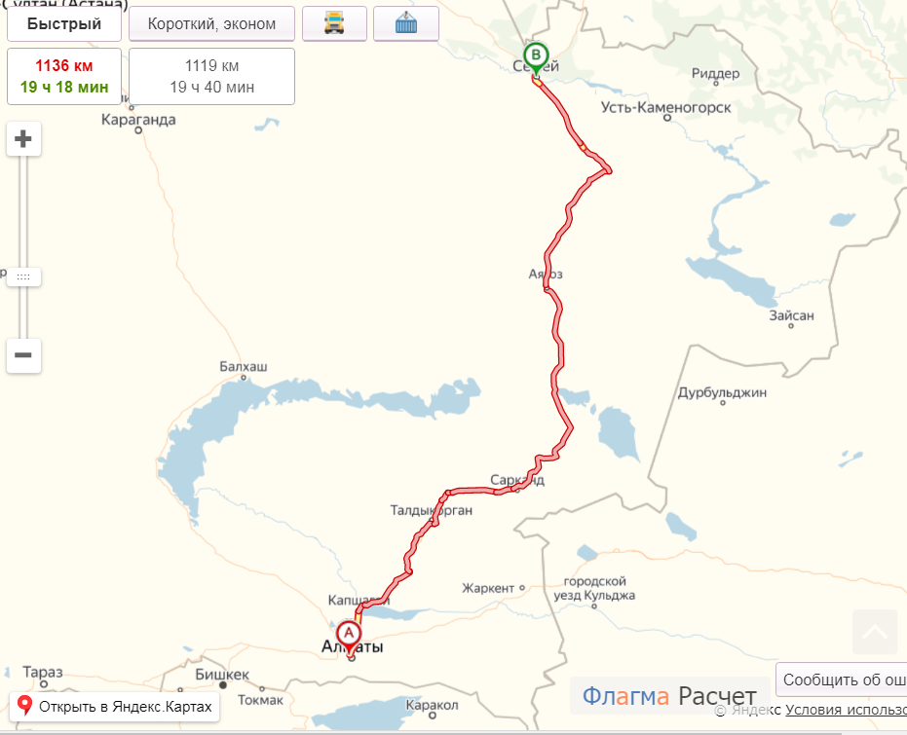
1- сурет.Маршрут №1

Бұл маршруттың сипаттамасы:
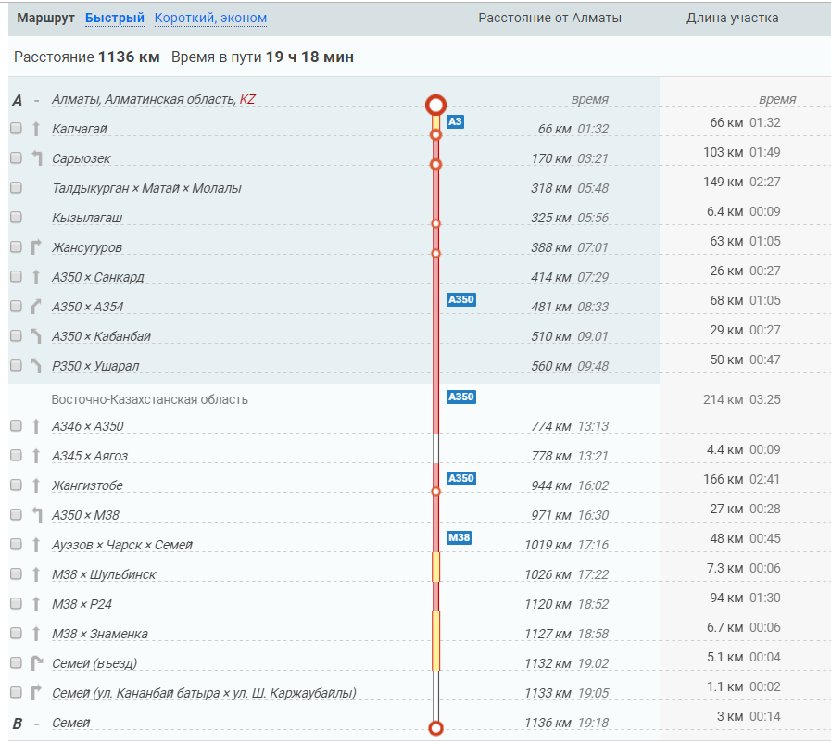

Екінші маршрут:
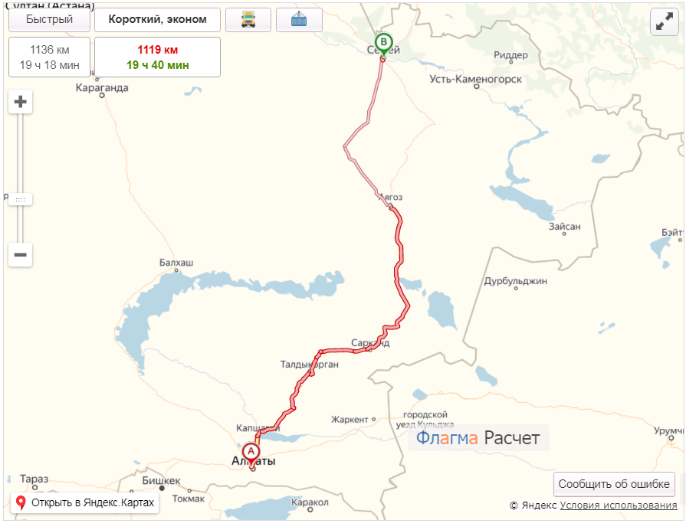
2- сурет. Маршрут №2
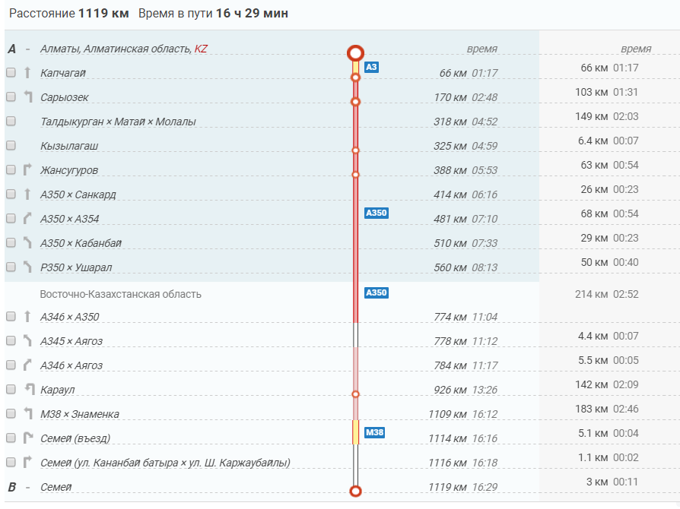

1-кесте ТОБЖ трассасын төсеу нұсқалары

Трасса сипаттамасы | Өлш. бірлік | Нұсқа бойынша саны
Трасса сипаттамасы | Өлш. бірлік | Маршрут 1 | Маршрут 2
1. Трассаның жалпы ұзындығы  - шоссе бойымен  -темір жол бойымен | км
2 Трассадағы мекен  - ашық  - застроенная | км
3. Өткелдер саны  - өзендер арқылы  - темір жол арқылы  -шоссе жолдары арқылы | 1 өткел
4. Регенерациялық пункт саны | пункт

Екі маршрут автокөлік жолы бойымен бірдей ландшафттық жағдайларда төселген. 2-ші маршрутты таңдаймыз, себебі ....................................

2- кесте. Таңдалған маршрут бойындағы елді-мекендер

№ | Жергілікті мекен атауы | Алдыңғы мекеннен қашықтығы, км | Алматы қаласына дейінгі қашықтық, км
1 | Алматы | 0 | 0
2 | Қапшағай | 66 | 66
3 | Сарыөзек

2. Жүктемені есептеу

Екі соңғы пункті байланыстыратын каналдардың саны сол елді мекендердегі халық санына тәуелді. Кез келген облыс орталығындағы халық саны соңғы халық саңағы бойынша анықталады. Мысалға Алматы және Семей қалаларын соңғы пунктер деп алайық. 2019 жыл бойынша (соңғы санақ 2009 ж болғандықтан 2019 ж қарастырамыз):
Алматыда 1 854 656 адам
Семейде 323 138 адам
ТОБЖ жобалау кезінде халық санының өсуін қарастырамыз.Берілген пункттегі және соның маңайындағы халық саны (орташа халық санының өсуін ескерсек):
$$H_{t}=H_{0}(1+0\text{.}\text{01}P)^{t}\text{адам}$$
Н₀- санақ уақытындағы халық саны
Р- халық санының орташа өсуі (2-3%)
t- (жобалау жылы – санақ жылы)+ жоспарланған жыл

Мысалы: P=2%, жобалау жылы 2019, санақ жылы 2019, жоспарланған жыл 2024 (қазіргі жылдан 5-10 жыл алға жоспарлаймыз):

Алматы: H_{t}=2 047 690 адам
Семей: H_{t}=356 770 адам

Абоненттердің саны қызмет көрсетілетін аумақтағы халық санымен анықталады. Телефон аппараттарымен қамтуды 0,3 (100 адамға 30 телефон) деп алсақ, әрбір аумақтағы абоненттер саны:

m=0.3H_{t}
Алматы: m_{a}=614 307 адам
Семей: m_{b}=107 031 адам

Телефон арналарының саны келесідей формуламен анықталады:
$$n_{\text{тф}}=\frac{α⋅f_{1}⋅y⋅m_{a}⋅m_{b}}{m_{a}+m_{b}}+β$$
m_{a}, m_{b}- әр аумақтағы абонент саны
у- меншікті жүктеме (бір абоненттің жүктемесі, әдетте у=0,15 Эрл (Эрланг))
α- бекітілген қолжетімділік (доступность), α=1.3, тұрақты сан
β- берілген жоғалтулар. β=5.6 тұрақты сан
f₁- телефондық тартылыс коэффициенті, 1-12% аралығында мән қабылдайды, жобада 12%(0,12) деп аламыз (аралық пунктер үшін 0,01-0,02, соңғы және аралық пунктер үшін 0,02-0,04, соңғы пунктер үшін 0,04-0,12).

ТОБЖ телефон арналарымен қоса басқа арналарды да ұйымдастырады. Қалыпты жағдайда арналардың жалпы саны:

$$n_{ж}=n_{{}_{\text{тф}}}+n_{\text{мж}}+n_{\text{инт}}+n_{\text{тв}}+Δn≈2n_{\text{тф}}+n+n_{\text{инт}}+n_{\text{тв}}$$
n_{мж}- мәліметтерді жіберу каналдарының саны
n_{инт}- интернет каналдарының саны
n_{тв}- телевизия каналдарының саны
∆n≈n_{тф}- телеграф байланысы, транзиттік каналдар және т.б. саны

$$n_{\text{мж}}=1,2n_{{}_{\text{тф}}}$$
$n_{\text{инт}}=5n_{{}_{\text{тф}}}$Жобалау кезінде екіжақты екі телевизиялық каналдарды қарастырамыз сонда, олардың саны екі еселенеді. егер телевизиялық канал 1600 канал қажет ететінін ескерсек

$$n_{ж}=2n_{{}_{\text{тф}}}+1,2n_{\text{тф}}+5n_{\text{тф}}+\text{3200}=8,2n_{\text{тф}}+\text{3200}$$

Төтенше жағдайлар туындаған кезде арналарды тұтыну күрт артады, сондықтан резерв туралу ойлану керек. Сол себепті есептелген телефон арнасының шамасын екі еселеу қажет:

$$n_{ж}=\text{16}\text{.}4n_{\text{тф}}+\text{3200}$$

3. Тарату жүйесін таңдау
ТОБЖ тарату жүйесін таңдау таратылатын ақпараттың (телефония, мәліметтерді жіберу, телевидение және т.б.) сипаттамасымен, жобаланатын ТОБЖ қажет арналардың санымен анықталады. Әдетте ұзақтығы алыс желілерде SDH синхронды иерархисының типтік сандық тарату жүйелері (типовые цифровые системы передачи) қолданылады.
Қажет сандық ағынның жылдамдығын есептейміз:

S_{қажет} = 2,048·N_{бск}

2,0448 Мбит/с- бір бірінші сандық канал (БСК) жылдамдығы
N_{бск}- қажет БСК саны $N_{\text{бск}}=\frac{n_{ж}}{\text{30}}$

Сандық ағын Е1 – телефон желісінің және мәліметтер жіберудің қызметтеріне толығымен қол жеткізуге мүмкіндік береді. Қызмет аясында тұтынушыға мәліметтерді таратып қабылдауға 30 тәуелсіз канал беріледі. Яғни бір уақытта 30 телефон әңгімелерін жүргізуге болады, сол кезде номерлердің саны 200 жетуі мүмкін. Қызметтің артықшылықтары: тез б\қосылу, берілген желінің сапалылығы мен надежность, дыбыстық сигнал еш шуылсыз, кедергісіз жіберіледі және т.б.
Бірінші сандық канал- Е1 – мәліметтердің сандық арнасының ағыны, жалпы өткізу мүмкіндігі 2048 кбит/с. Кез келген Е1 ағын оптикалық немесе мыс желі бойымен оптикалық мультиплексор немесе модем көмегімен таратылады. Жалпы ағын 30 арнаға бөліне алатындықтан, стандартты дыбыс сигналының сапасы, 64 кбит/с қолданылады. Сонымен қатар Е1 екі дабыл арнасына ие, олардың біреуі қондырғыны синхрондау үшін қолданылады.
S_{қажет} =$2\text{.}\text{048}∗\frac{n_{ж}}{\text{30}}$ немесе

Сандық ағынның сылдамдығы SDH стандарты жылдамдықтар кестесі бойынша алынады. Ол келесі шартты қанағаттандыру қажет:

S_{к} ≥ S_{қажет *} К_{р}

К_{р} – коэффициент запаса на развитие сети (1,4…1,5),
S_{к} – мультиплексор деңгейінің есептелген жылдамдығы

SDH жүйесі (Synchronous Digital Hierarchy) — мәліметтерді жіберу жүйесі, ол таратушы және қабылдаушы құрылғылардың уақыт бойынша синхрондалуына негізделген. SDH стандарттары сандық сигналдардың сипаттамаларын, мультиплекстеу әдісін, интерфейстердің кодтық шаблондары, сандық жылдамдықтардың иерархиясын анықтайды, қажет стандартты жылдамдықтармен қамтамасыз етеді. Жылдамдықтың базалық деңгейі- STM-1 (155,52 Mбит/с). Одан жоғары деңгейлердің жылдамдықтары STM-1 жылдамдығын сәкес 4, 16, 64 және т.б. көбейту арқылы анықталады: STM-4 (622 Мбит/с), STM-16 (2,5 Гбит/с), STM-64 (10 Гбит/с) және STM-256 (40 Гбит/с).

STM-1 - 1890 арна
STM-4 - 7560 арна
STM-16- 30240 арна
STM-64 - 120960 арна
STM-256- 483840 арна

4. Байланысты ұйымдастыру схемасын дайындау
Жобаның берілген бөлімінде жобаланатын байланысты ұйымдастыру схемасының негізгі шешімдерінің қысқаша мазмұны келтірілген. Трасса бойымен кабель желісін қабылданған КҚРП орналастыру шешімі арналарды бөлу мен тасымалдауды ұйымдастыру пункттерін таңдау негіздемесімен жасалады. Кабельді желінің трассасы бойымен орналасқан пункттер арасында берілген ақпарат ағынын ескере отырып, арналарды үлестіру жұмыстары жүргізіледі, жобаланатын арналарды тұтыну жайындағы ақпараттар келтіріледі. Схемада таңдалынған оптикалық кабельдің маркасы мен соңғы пункттер арасындағы арақашықтықтары көрсетіледі.
Байланысты ұйымдастыру схемасында қондырғының қай жерде орналасқанын, кабель қалай төселгенін, пункттер арасындағы қашықтық, тұтынылатын қондырғы типі мен аралық пункттердегі таралатын ағын санын көрсету керек.

Кабельдің параметрлерін және регенерациялық аумақтың ұзындығын есептеу. Анықталған параметрлерге байланысты кабель түрін таңдау.
Регенерациялық пункт бойынша: жобаланған аймақтағы қызмет көрсететін регенерациялық пунктерді көрсету қажет

Қызмет көрсетілетін пункт | Қала
ҚКП-1 | Алматы
ҚКРП-2

ҚКРП- Қызмет көрсететін регенерациялық пункт

Таңдалған кабельді магистраль бойына төсеу әдістері. Мысалы Алматы- Қапшағай аумағында су бөгеттері жоқ, сондықтан атңдап алынған кабель осы аралықта (66 км) топыраққа төселеді. Топыраққа төсеу үшін траншеясыз әдісін қолданамыз. Ол әдіс бойынша .............................(траншеясыз әдісті толық түсіндіреміз) Қапшағай- Сарыөзек аралығында кабель жолында су бөгеті кезедесді (5 м). Осы аралықта кабельді су астына төсеу әдісі қолданылады. Су астына төсеу әдісін толық түсіндіреміз.

